- Persiapan toolchain ESP-IDF/Arduino, pembuatan struktur repository, dan konfigurasi awal simulasi.
Pada stage 1 ini,engineer mulai membuat repo untuk project di github,awalnya engineer ingin menggunakan development kit NXH3675 ,tapi dikarenakan tenggat waktu yang minim dan batasan project ,maka dipilih lah esp32-s3 yang mudah didapat untuk simulasi ble ini. ESP32s3 dirasa sudah cukup untuk simulasi control koneksvitas struktur ble. Untuk simulasi perangkat ,ada beberapa pilihan seperti nrf Connect dan BLE simulator pada perangkat smartphone,dipilih nrf Connect karena fitur yang cukup lengkap dan lebih stabil dibanding BLE-Simulator.

Hasil :
ESP32-S3 dipilih karena kemudahan akses dibanding menunggu kedatangan NXH3675 sebagai perangkat transmitter/server.
Smartphone diinstal nrf Connect sebagai client yang akan menerima data dari ESP32-S3/Server/Transmitter.

- Implementasi struktur dasar BLE advertising dan alur Auracast (mock).
Pada stage ini engineer mencari beberapa refrensi tentang BLE,dimulai dari jenis role perangkat seperti advertiser(server) dan central(client) ,lalu ada option seperti connectable dan scannable ,hingga mempelajari frame data BLE.Dikarenakan penggunaan esp32-s3,engineer juga mengambil refrensi dari website resmi espressif,disitu dijelaskan overview tentang BLE di ESP32,dijelaskan juga di website mengenai host ble di esp332-s3 berupa ESP-nimBLE dan ESP-Bluedroid.
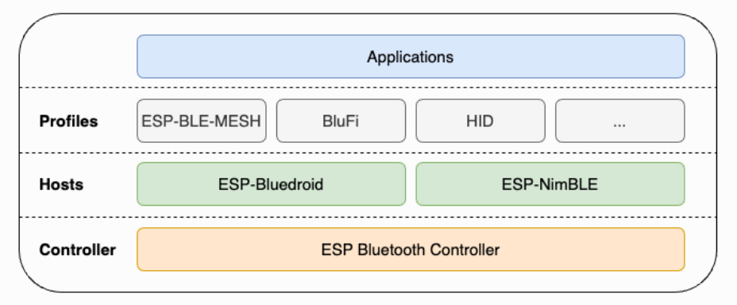
Hasil:
Simulasi ESP32-S3 berhasil dilakukan,disini ESP32-S3 berperan sebagai server yang nantinya mengirim kan data ke perangkat yang tersambung(notify),pada percobaan ini dipilih smartphone sebagai client(central) menggunakan aplikasi nrf Connect,data yang dikirim kan oleh ESP2-S3 Berhasil dibaca oleh perangkat smartphone
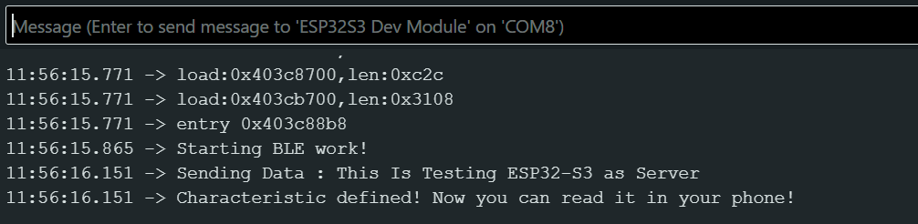
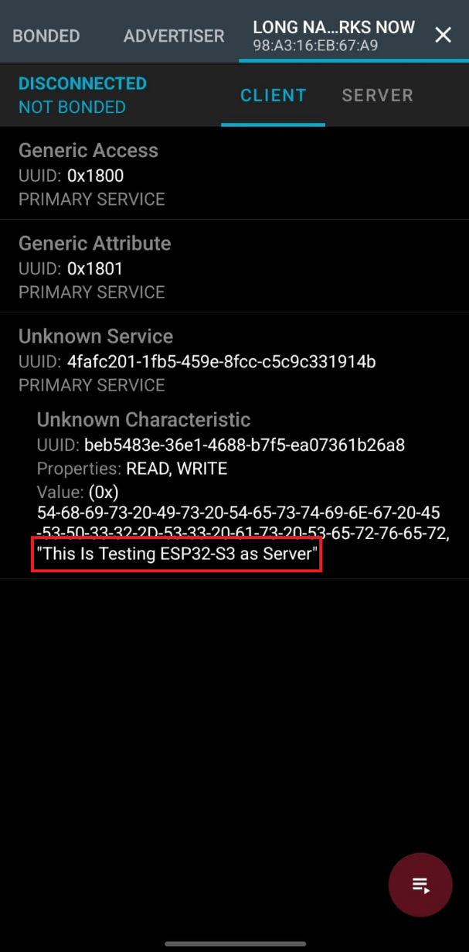

- Implementasi representasi paket audio LC3 (mock encoder).
- Simulasi 3–5 perangkat penerima virtual untuk uji broadcast.
- Simulasi proses join/leave receiver serta sinkronisasi data.
- Implementasi logika buffering audio untuk simulasi siaran berulang.
- Uji alur data, analisis serial log, dan koreksi error.
- Review dan persiapan firmware untuk tahap integrasi.
- Pembuatan tampilan dasar dashboard (HTML/CSS/JS).
- Penentuan format data JSON dan endpoint komunikasi.
- Integrasi komunikasi real-time via Serial/HTTP/WebSocket.
- Penambahan tampilan jumlah koneksi, log aktivitas, dan grafik sinyal.
- Pengujian akhir dan penyempurnaan tampilan Website
- Pendefinisian struktur firmware, alur data, dan hirarki MCU.
- Pendefinisian jalur komunikasi antara firmware  web pengguna.

